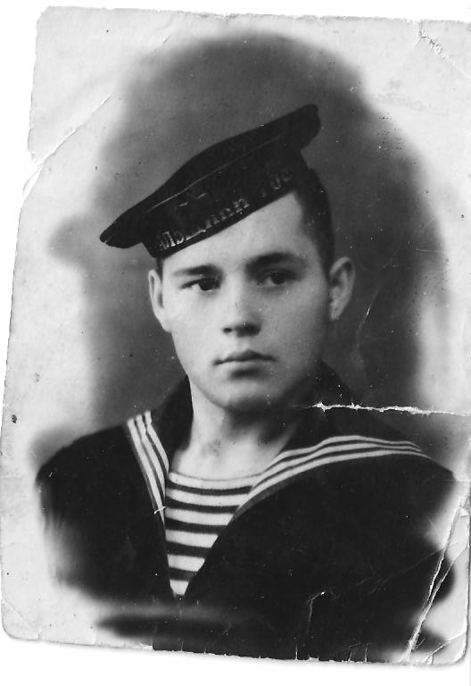

**ТРАПЕЗНИКОВ ФЕДОР АНДРИАНОВИЧ**

**1928-2011**

**Участник войны**

Родился в 1928 году в д. Евбуляк Аскинского района Башкирской АССР на Урале. С 12 лет деревенские ребятишки работали в колхозе, помогая своим матерям убирать урожай.

В марте 1944 году Федору исполнилось 16 лет. Идет война. И чтобы попасть на фронт, он приписал себе еще один год.

Место службы – Северный Флот, Дальний Восток. Морфлот – мечта всех мальчишек! Федор стал акустиком на тральщике. Матрос Трапезников «слушал море». Был ранен, награжден медалями «За победу над Японией», «За победу над Германией». Были и еще награды.

После окончания службы Федор Андрианович работал на заводе «Молот»(1931-1991гг) бригадиром регулировщиков. Его бригада не раз бывала в командировках везде, где нужны были специалисты, по всей территории СССР. Несколько раз были в Германии и даже побывали и на Кубе.

За свой труд А.Ф. Трапезников не раз получал благодарности от руководства и был награжден медалями